BẢN MÔ TẢ SÁNG KIẾN
I. THÔNG TIN CHUNG VỀ SÁNG KIẾN
1. Tên sáng kiến: “Rèn kỹ năng giao tiếp mạnh dạn cho trẻ 3 - 4 tuổi tại lớp C1 trường Mầm non Hoàng Văn Thụ"
2. Lĩnh vực áp dụng sáng kiến: Phát triển ngôn ngữ và TCKNXH
3. Tác giả:
Họ và tên: Phạm Thị Phương Linh
Ngày, tháng, năm sinh: 19/04/1992
Chức vụ, đơn vị công tác: Giáo viên – Tổ phó 3 tuổi trường Mầm non Hoàng Văn Thụ
Điện thoại: 0384831885
4. Đơn vị áp dụng sáng kiến:
Tên đơn vị: Lớp 3 tuổi C1 trường mầm non Hoàng Văn Thụ
Địa chỉ: Trường Mầm non Hoàng Văn Thụ - 83 Đinh Tiên Hoàng phường Hoàng Văn Thụ - Quận Hồng Bàng - Hải Phòng
Điện thoại: 0384831885
II. Mô tả giải pháp đã biết:
Kỹ năng giao tiếp được ví như chìa khóa giúp trẻ làm chủ, phát huy các kỹ năng còn lại. Đây cũng là nền tảng giúp các bé nhận biết giá trị sống và dần hình thành các kỹ năng sống. Chính vì vậy trẻ cần được rèn luyện kỹ năng giao tiếp cơ bản ngay từ khi còn nhỏ. Từ đó trẻ học được kỹ năng giao tiếp với mọi người xung quanh qua phát triển ngôn ngữ, trí tưởng tượng, đáp ứng được nhu cầu ham hiểu biết của trẻ, dần dần trẻ biết sử dụng ngôn ngữ chính xác, diễn đạt rõ ràng, biểu cảm linh hoạt và tự tin. Để đạt được những mục tiêu đó thì cô giáo đóng phần vai trò không nhỏ trong việc rèn trẻ giao tiếp mạnh dạn, tự tin với mọi người xung quanh.
Dựa trên thực tế sau một thời gian quan sát tại lớp tôi nhận thấy trẻ còn hạn chế như:
+ Trẻ ngại giao tiếp, ít nói ra những nhu cầu của bản thân.
+ Ít thể hiện bản thân trong những hoạt động tập thể
+ Việc sử dụng từ ngữ diễn đạt trong giao tiếp với mọi người còn hạn chế.
+ Vốn từ còn chưa phong phú, ngôn ngữ chưa mạch lạc.
+ Phụ huynh của một số trẻ chậm ngôn ngữ trao đổi với cô rất lo lắng về khả năng nói cũng như giao tiếp của con bị chậm so các bạn cùng độ tuổi
Kết quả việc khảo sát tình trạng giao tiếp của trẻ 3 – 4 tuổi lớp 3C1trường Mầm non Hoàng Văn Thụ trước khi áp dụng sáng kiến ( Áp dụng cho 26 trẻ tại lớp)
STT | Nội dung đánh giá | Số trẻ đạt | Tỉ lệ
1 | Trẻ biết cách giao tiếp với mọi người xung quanh | 13 trẻ | 50%
2 | Trẻ biết cách thể hiện mong muốn nhu cầu của bản thân | 12 trẻ | 46%
3 | Trẻ có kỹ năng tham gia, hưởng ứng vào các hoạt động tập thể | 15 trẻ | 57%
4 | Trẻ tự tin tham gia vào hoạt động thuyết trình hằng ngày | 10 trẻ | 38%
Bảng 1: Bảng khảo sát mức độ giao tiếp của trẻ tại lớp C1 trường mầm non Hoàng Văn Thụ
Trước những thực tế trên , là một giáo viên tôi rất băn khoăn mình phải dạy trẻ như thế nào và bằng những biện pháp gì để trẻ lớp tôi tự tin giao tiếp tốt.. Qua qúa trình nghiên cứu Lĩnh vực phát triển ngôn ngữ cho trẻ và qua thực tế dạy học tôi đã mạnh dạn đưa ra một số biện pháp “Rèn kỹ năng giao tiếp mạnh dạn cho trẻ 3­ 4 tuổi tại lớp C1” làm đề tài nghiên cứu .
.III. Nội dung giải pháp đề nghị công nhận sáng kiến
1. Nội dung giải pháp đề nghị công nhận sáng kiến
Giao tiếp là một hoạt động không thể thiếu trong cuộc sống của con người. Nhờ có giao tiếp mà con người có thể trao đổi, chia sẻ, bày tỏ cảm xúc của mình với những người xung quanh một cách chân thật nhất. Kỹ năng giao tiếp tốt sẽ giúp cho mỗi người chúng ta tự tin trước đám đông và đạt được những mục tiêu nhất định, thành công nhất định trong cuộc sống.
Đối với trẻ mầm non, giao tiếp có vai trò hết sức quan trọng trong việc hình thành và phát triển tâm sinh lý của trẻ vì thế kỹ năng giao tiếp cần được hình thành và rèn luyện từ sớm. Khi biết cách giao tiếp, trẻ sẽ biết cách lắng nghe và truyền tải thông điệp tới người khác, biết bày tỏ được nhu cầu, momh muốn, cảm xúc của bản thân. Trẻ biết cách bày tỏ mong muốn với cha mẹ, thầy cô, ông bà,… Khi biết cách giao tiếp, trẻ sẽ dễ dàng kết bạn, có mối quan hệ tốt với mọi người. Khi đó, trẻ cũng dần phát triển các kỹ năng khác như làm việc nhóm, tư duy phản hồi. Nếu được rèn luyện kỹ năng giao tiếp tốt, trẻ cũng tự tin hơn, nhìn nhận cuộc sống tốt hơn,…
Việc rèn kỹ năng giao tiếp mạnh dạn cho trẻ 3­ 4 tuổi rất thiết thực trong tình hình xã hội hiện nay. Khi nhịp sống vội của thời đại 4.0 đã vô tình làm cho con người ít giao tiếp với nhau, ảnh hưởng trực tiếp tới trẻ em vì không có sự giao tiếp thường xuyên với mọi người thậm chí là chính người thân trong gia đình. Có thể nói thời gian trẻ được tiếp xúc, trò chuyện, giao tiếp nhiều nhất là khi trẻ được đến trường, lớp. Chính vì vậy việc rèn kỹ năng giao tiếp cho trẻ vô cùng quan trọng và thường xuyên.
Để giúp giáo viên và phụ huynh hiểu rõ tầm quan trọng của việc “Rèn kỹ năng giao tiếp mạnh dạn cho trẻ 3­ 4 tuổi” tôi đã đưa ra một số biện pháp sau:
* Biện pháp 1: Rèn kỹ năng giao tiếp thông qua hoạt động lễ giáo “ Chào – hỏi”.
Như chúng ta đã biết “Khả năng phát triển ngôn ngữ của trẻ tỷ lệ thuận với khả năng phát triển tư duy”. Muốn trẻ phát riển ngôn ngữ tốt thì việc đầu tiên là chúng ta hãy “ Tạo cho trẻ cơ hội được nói , được phát ngôn và được giao tiếp”.
Rèn trẻ cách chào hỏi đúng qua giờ đón – trả trẻ
Đối với trẻ lớp tôi qua một thời gian quan sát các con qua giờ đón và trẻ trẻ hằng ngày tôi thấy có rất nhiều trẻ chưa có thói quen chào cô, chào bố mẹ và các bạn khi đến lớp cũng như khi được đón về. Một số trẻ khi được cô nhắc nhở chào bố/mẹ/ông, bà thì lại mếu máo không muốn vào lớp. Thời điểm ban đầu tôi nghĩ do trẻ chưa quen cô và bạn nên còn sợ chưa muốn đi học, nhưng sau một thời gian làm quen với trẻ lúc đó tôi chủ động uốn nắn lại lễ giáo chào – hỏi khi trẻ quên.
Khi trẻ tới lớp cô giáo đón trẻ ở cửa, tạo tâm lý thoải mái, cởi mở và gần gũi trẻ. Đối với những trẻ mạnh dạn tự tin sẽ rất dễ khi trẻ chào cô và chào bố, mẹ. Nhưng có những trẻ đến lớp vẫn còn rất nhút nhát không chịu chủ động với “ lời chào”. Lúc này cô giáo hãy chào trẻ trước để làm mẫu cho trẻ làm theo.
Ví dụ: Khi thấy trẻ còn ngại chưa biết mở lời cô giáo đứng khoanh tay nói “ Cô chào Hiếu ạ” hay “ A! Bạn bo tới lớp rồi, cô chào bạn bo nhé! Lời chào trước của cô sẽ giúp trẻ cảm thấy gần gũi cô hơn và từ đó trẻ thoải mái, tự nhiên hơn khi gặp cô.
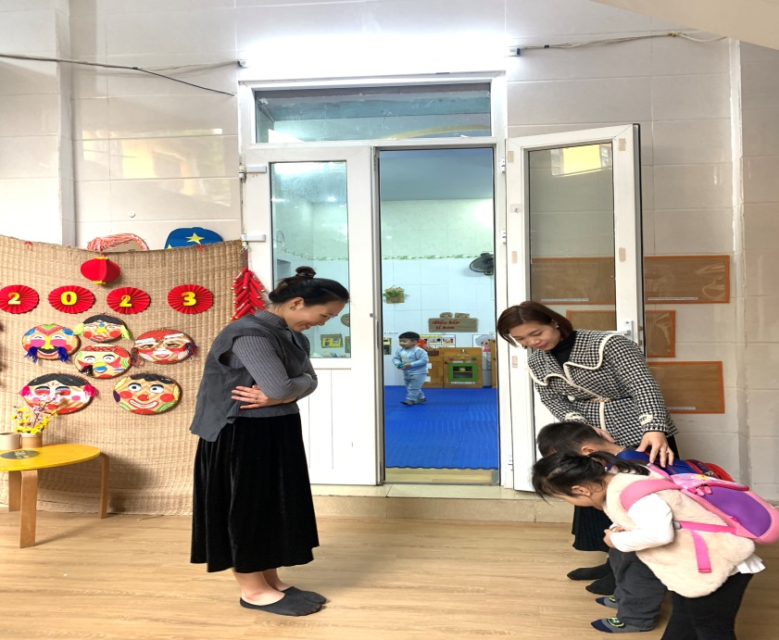

(Bé chào cô khi đến lớp)
Sửa sai khi trẻ nói ngọng, nói lắp nói không đủ câu.
Ví dụ: Khi trẻ đến lớp một số trẻ chỉ nói “ Chào cô”, “chào bà” hoặc nói lắp “ Con..con..chào..cô ..cô .ạ” tôi sửa lại cho trẻ nói đủ câu lễ phép “ Khánh nhìn cô này, mình hãy nói “ Con chào bà ạ nhé!” .
Khi trẻ chưa nói liền mạch được cô nói chậm lại từng từ và để trẻ nói cùng cô. Dần dần sau nhiều lần được nhắc nhở và sửa sai ngữ pháp, trẻ đã nói được cụm từ một cách liền mạch và chủ động chào người lớn mà không cần cô phải nhắc nhở nữa.
Biện pháp 2: Kích thích trẻ mạnh dạn thể hiện bản thân thông qua hoạt động “ Thuyết trình”
Hưởng ứng chuyên đề “ lấy trẻ làm trung tâm” , giúp trẻ mạnh dạn hơn trong giao tiếp và tự tin trước đám đông, ngay từ đầu năm 2020 hoạt động thuyết trình đã được các các cô giáo chú trọng đưa vào lớp học của mình.
Thuyết trình vào buổi sáng ở bảng bé ngoan.
Mỗi buổi sáng sau giờ đón trẻ, cô và cháu sẽ cùng nhau quây quần lại trước bảng bé ngoan, lúc này trẻ sẽ được mời lên làm MC, phát thanh viên…để giới thiệu các bạn đến với bản tin của lớp mình theo mỗi chủ đề mà trẻ đang học.
Ví dụ: Trong chủ điểm bản thân , trẻ sẽ đứng lên phía trước các bạn và giới thiệu về bản thân của mình bao gồm tên, tuổi, địa chỉ nhà, sở thích…cho các bạn trong lớp cùng được biết. Sau đó trẻ gửi lời nhắn nhủ yêu thương gần gũi và lời chúc đi học vui vẻ tới các bạn trong lớp.
Hay trong chủ điểm giao thông tôi thấy trẻ rất hứng thú khi được lên thuyết trình kể về những chiếc xe mà trẻ có cho các bạn cùng lớp nghe. Các bạn trong lớp cũng rất hứng thứ và ưởng ứng khi bạn nói.
Hoạt động này được diễn ra thường xuyên, mỗi ngày là một chủ đề phong phú xoay quanh chủ đề học tại lớp và cuộc sống xung quanh trẻ. Ban đầu chỉ có một số trẻ mạnh dạn trong lớp xung phong lên làm MC, nhưng sau đó khi được cô giáo kích thích , khen ngợi bạn, các trẻ khác cũng dần giơ tay lên để thuyết trình mặc dù câu từ có hơi lộn xộn, ngô nghê nhưng lại vô cùng dễ thương. Trẻ cảm thấy rất hào hứng, phấn khởi khi được làm MC, không khí cũng vì thế trở nên rộn ràng, đầy những tiếng cười. Kỹ năng giao tiếp của trẻ cũng được phát huy một cách rõ rệt.
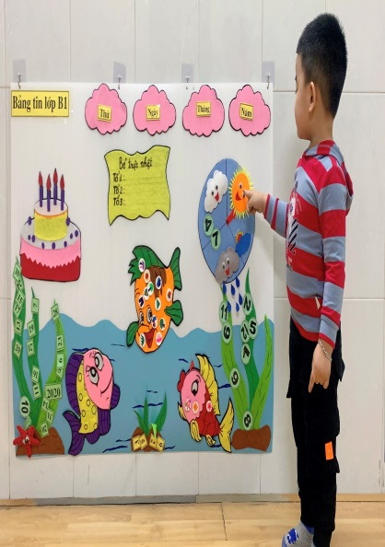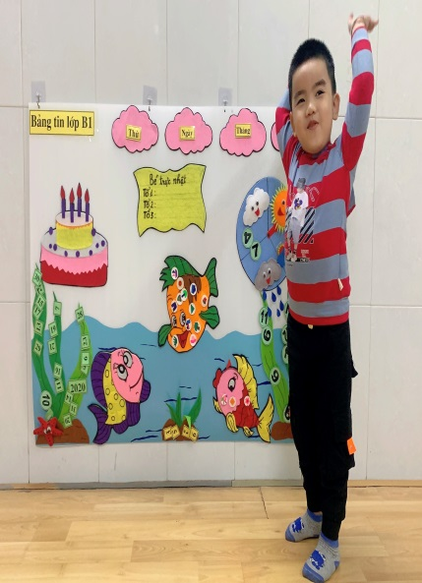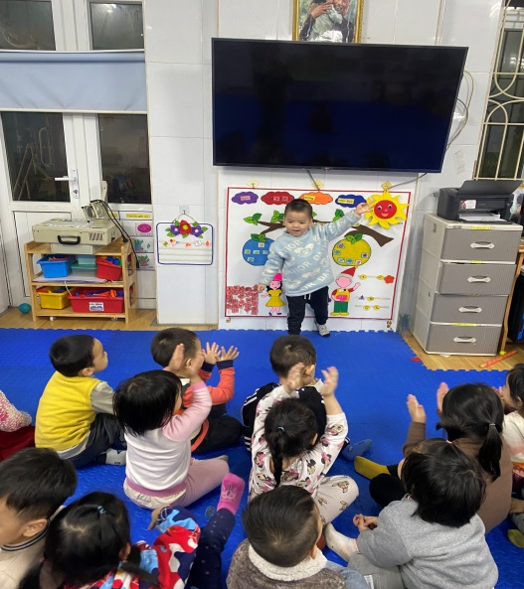
(Bé thuyết trình buổi sáng tại lớp)
Thuyết trình qua sản phẩm của trẻ tạo ra trong góc tạo hình
Góc tạo hình là nơi mà trẻ thỏa sức sáng tạo niềm đam mê nghệ thuật từ những nguyên vật liệu có sẵn. Trẻ có thể vẽ tranh, nặn các con vât, hay làm những đồ vật từ lõi giấy, hộp giấy …Nhưng thường những sản phẩm của trẻ sau khi làm xong lại hay bị bỏ quên trên các giá trưng bày mà trẻ chưa có cơ hội giới thiệu về sản phẩm đó cho các bạn và cô cùng biết. Nhận thấy sự thiếu xót này từ đó tôi đã linh hoạt lồng ghép giao tiếp thông qua việc cho trẻ dược giới thiệu về sản phẩm của mình cho các bạn và cô cùng nghe. Việc giới thiệu những sản phẩm do mình làm ra khiến trẻ rất vui, trẻ được nói về món đồ hay bức tranh, nói về nội dung ý nghĩa của sản phẩm đó một cách hứng thú. Trẻ khi tham gia cũng sẽ này những tò mò về sản phẩm của bạn, từ đó đặt ra những câu hỏi để bạn trả lời, hay cô sẽ đặt những câu hỏi để kích thích trẻ nhận xét sẩn phẩm của bạn.
Ví dụ: Bạn Diệp vẽ được một bức tranh về gia đình, cô sẽ mời bạn lên nói vè bức tranh đó. Đặt những câu hỏi mở cho trẻ như “ Con hãy giới thiệu cho các bạn về bức tranh của mình nào” “Có gì trong bức tranh của con?”,” chúng mình thấy bức tranh của bạn vẽ có đẹp không? “Có ai muốn giới thiệu sản phẩm của mình cho cô và các bạn được biết không nhỉ?”
Ví dụ 2: Cô tổ chức cho trẻ trang trí thiệp chúc mừng nhân ngày Phụ nữ Việt Nam. Sau đó cá nhân trẻ sẽ gửi lời chúc tới bà, mẹ…qua giới thiệu về tấm thiệp của mình. Từ đó thể hiện được tình cảm của bản thân và lòng biết ơn tới bà, mẹ…
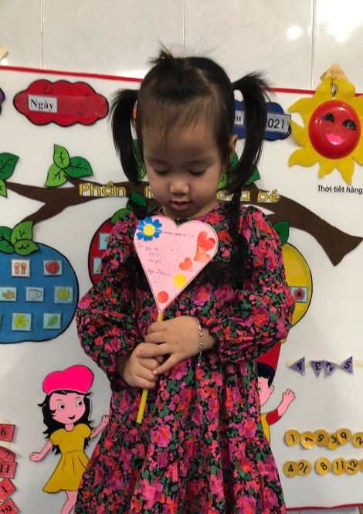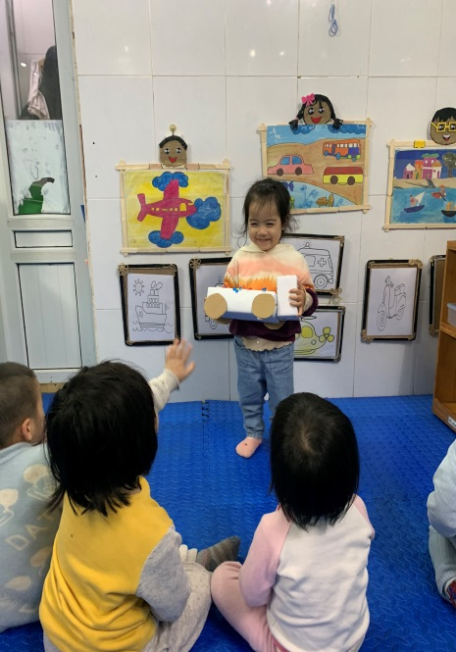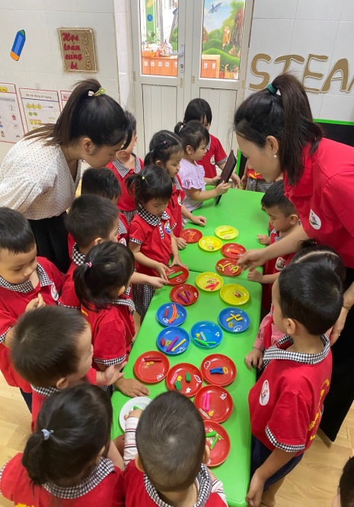
(Trẻ giới thiệu sản phẩm tạo hình)
Thuyết trình khi trẻ tham gia hoạt động ngoài trời:
Một trong số những hoạt động được trẻ yêu thích nhất khi đến lớp đó là hoạt động ngoài trời.. Bởi bản tính của trẻ nhỏ là thích được vui chơi, tìm tòi, khám phá về thiên nhiên. Khi được hòa mình với thiên nhiên trẻ có cơ hội được tìm tòi, khám phá những điều mà trẻ chưa thấy. Nắm được đặc điểm này của trẻ tôi luôn tạo cơ hội để mỗi ngày trẻ đều được ra sân hoạt động vui chơi. Khi trẻ tò mò trẻ sẽ có nhu cầu hỏi về cái này, cái kia để được thỏa mãn với những thứ trẻ phát hiện. Trẻ càng hỏi nhiều chứng tỏ khả năng giao tiếp của trẻ tiến bộ, ngôn ngữ phong phú và khả năng nhận thức cũng tốt lên.
Ví dụ: Khi tham gia hoạt động ngoài trời, cô giáo tổ chức hoạt động quan sát về cây xanh quanh trường, trẻ đứng thành vòng tròn sau cô và cháu cùng quan sát và trò chuyện về cây xanh đó cho các bạn cùng nghe.
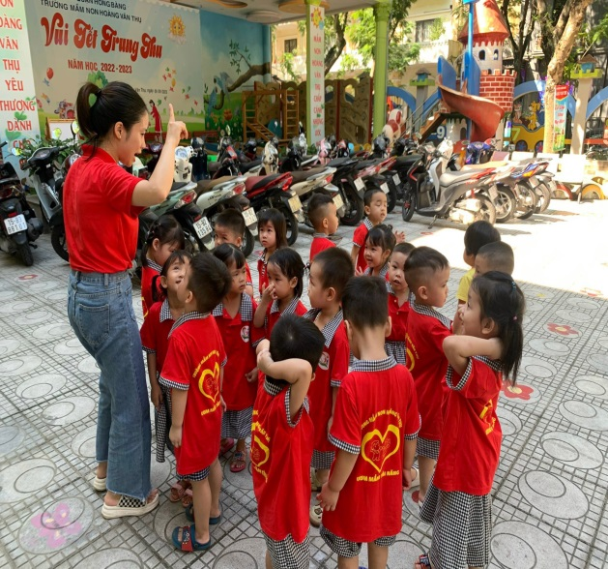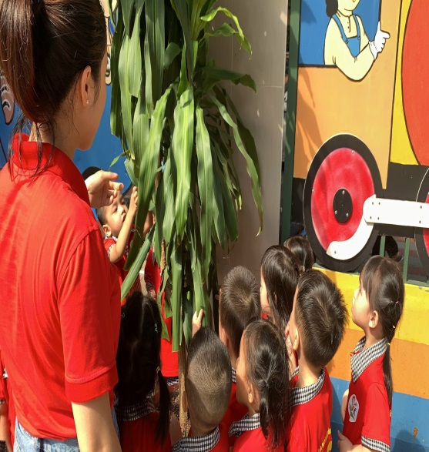
(“Trẻ tham gia hoạt động ngoài trời”)
Biện pháp 3: Rèn kỹ năng giao tiếp mạnh dạn tự tin thông qua hoạt động thi đua trong lao động tập thể và khen thưởng.
Đây là một hoạt động hợp tác nhóm đơn giản, sơ khai nhất – hình thức lao động “ bên nhau”. Khi tham gia vào hoạt động này cơ hội cho các thành viên trong nhóm được tương tác, bàn bạc và giao tiếp với nhau cũng nhiều hơn. Đây là cơ hội cho trẻ được trò chuyện với các bạn và phát triển khả năng giao tiếp của trẻ , trẻ sớm học được cách truyền tải, suy nghĩ, cảm giác thành lời khi chơi với đồ chơi.
Ví dụ: Vào thứ 3 và thứ 5 hàng tuần, tôi cho trẻ thi đua lau dọn và sắp xếp đồ dùng – đồ chơi trong mỗi góc chơi. Trẻ sẽ được chia làm các nhóm nhỏ , mỗi nhóm sẽ được chọn góc chơi mà mình thích để lao động cùng nhau. Trước khi phân công nhiệm vụ tôi không quên đưa ra giải thưởng của cuộc thi để gây hứng thú cho trẻ. Đội nào thu dọn sắp xếp gọn gàng nhất và nhanh nhất đội đó sẽ được vinh danh ở vị trí cao nhất trên bảng xếp hạng “ Những ngôi sao sáng”.
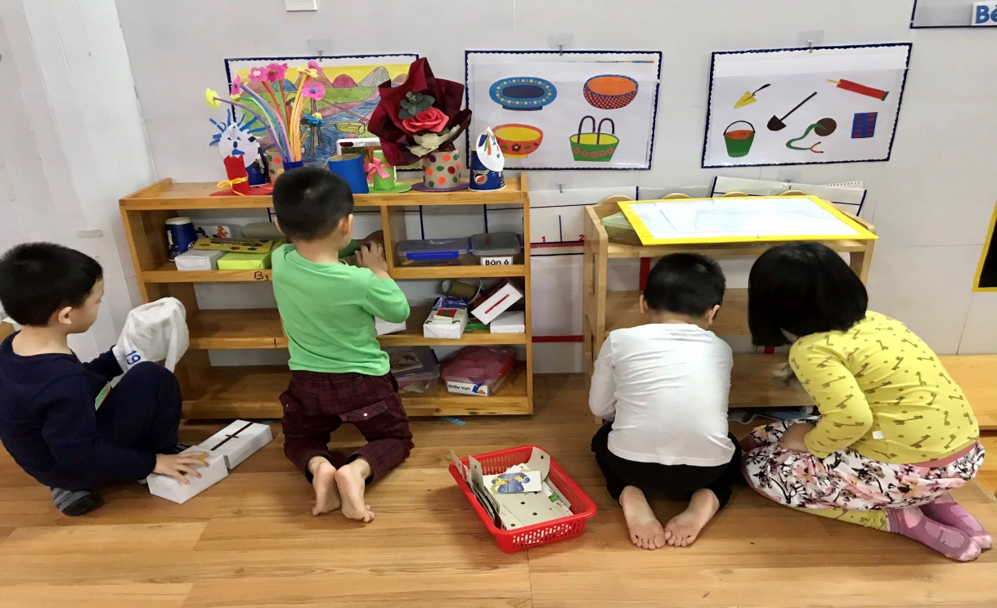
(Trẻ cùng nhau lao động dọn dẹp giá đồ chơi)
Tạo tình huống và đưa những câu hỏi mở trong nhóm để trẻ có cơ hội bàn bạc cùng nhau trong nhóm
Ví dụ: Khi đang dọn nhóm nấu ăn, bạn Đức thấy một món đồ chơi đẹp trong đó, ngay lập tức bạn dừng việc dọn dẹp cùng các bạn khác và tập chơi món đồ đó. Các bạn khác thấy vậy cũng sẽ bị thu hút bởi món đồ chơi kia dẫn đến tranh nhau. Lúc này cô giáo sẽ là người giúp trẻ đưa ra hướng giải quyết vấn đề bằng cahcs đặt những câu hỏi trong nhóm “ Món đồ chơi này của ai? Theo con món đồ đó ở đâu? Vậy bạn nào sẽ giúp cô đi cất?
Cho trẻ được nhận xét nhóm của bạn:
Khi trẻ hoạt động xong cô giáo và các thành viên của nhóm bạn sẽ lần lượt đến các góc để kiểm tra. Tại đây các thành viên đều có quyền nêu ý kiến của bản thân về nhóm của đội bạn và cho điểm cùng cô. Cô sẽ đưa câu hỏi mở để trẻ được nhận xét “ Các con thấy đội Màu đỏ sắp xếp góc xây dựng thế nào?” “ Vì sao lại chưa đẹp?” Theo con phải sắp xếp như thế nào cho đúng?” “ Các con chấm cho đội bạn mấy điểm?”
=> Qua việc áp dụng biện pháp này tôi thấy khả năng nghe, hiểu của trẻ tăng lên, trẻ tự tin, mạnh dạnh hơn trong giao tiếp, tính sạch sẽ,chăm chỉ, sự chia sẻ và hợp tác nhóm cùng các bạn trong quá trình lao động cũng được tốt lên đáng kể.
*Biện pháp 4. Rèn trẻ giao tiếp mạnh dạn tự tin qua hoạt động biểu diễn văn nghệ.
Hoạt động văn nghệ là một hoạt động vui vẻ, giải trí và là một hình thức hoạt động có tính nghệ thuật, sáng tạo, được trẻ yêu thích và thích hợp với trẻ ở lứa tuổi mầm non. Trẻ em tham gia ca hát là được hoạt động để nhận biết thế giới xung quanh. Thông qua hoạt động biểu diễn văn nghệ mà trẻ được giao tiếp cùng nhau, phát huy tính tự tin, mạnh dạn của trẻ trong việc thể hiện những năng khiếu của bản thân.
Ví dụ: Sau mỗi cuối tuần tôi thường tổ chức cho trẻ tiết biểu diễn văn nghệ với các bài hát trong chủ điểm mà trẻ học bằng các hình thức khác nhau: Hát, múa minh họa, vận động vỗ tay….
Biểu diễn văn nghệ theo tổ, nhóm kích thích trẻ có nhu cầu mong muốn được lên biểu diễn cùng các bạn từ đó tăng khả năng giao tiếp bằng xúc cảm tình cảm: Đây là hoạt động mà tôi thấy rất hiệu quả khi cho trẻ tham gia hoạt động với âm nhạc. Biếu diễn theo nhóm khơi gợi được sự thi đua của mỗi cá nhân trẻ trong nhóm, nhất là khi có sự động viên cổ vũ của cô giáo và các bạn. Ngoài ra, khi biểu diễn theo nhóm, nhóm sẽ có những bạn mạnh dạn và bạn nhút nhát, làm nảy sinh sự mạnh dạn và chủ động trong giao tiếp đối với bạn nhút nhát, ngoài giao tiếp bằng ngôn ngữ qua bài hát trẻ tương tác với nhau bằng cử chỉ, điệu bộ, giao tiếp qua ánh mắt làm cho tinh thần của bản nhạc trở nên sôi động, vui vẻ hơn.
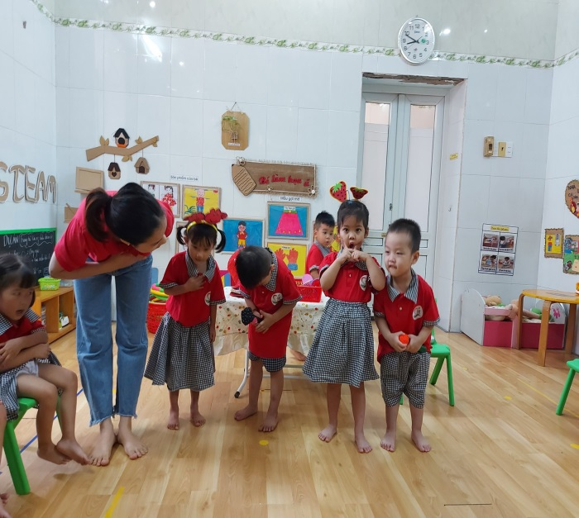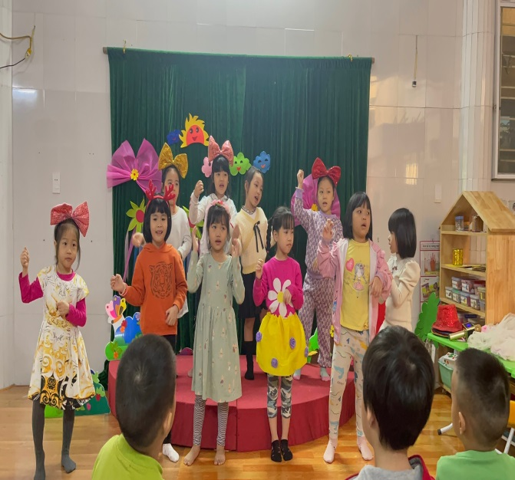

Bé biểu diễn văn nghệ cuối tuần
Biểu diễn văn nghệ theo hình thức cá nhân giúp trẻ tự tin, mạnh dạn thể hiện cảm xúc trước đám đông và khả năng sáng tạo với nghệ thuật.
Biểu diễn văn nghệ dưới hình thức cá nhân là hình thức nâng cao của hoạt động biểu diễn văn nghệ. Lúc này trẻ sẽ phải đứng một mình trên sân khấu, tự mình biểu diễn cho cô và các bạn xem nên càng phải tự tin và bạo dạn. Hình thức này tạo cơ hội và kích thích mong muốn được thể hiện bản thân trẻ trước các bạn trong lớp và cô giáo.Thể hiện sự mạnh dạn, tự tin của của cá nhân trẻ. Trẻ càng mạnh dạn, tự tin trước đám đông chứng tỏ khả năng giao tiếp của trẻ tốt, đặc biệt với trẻ 3 tuổi đang trong độ tuổi phát trển mạnh về ngôn ngữ, âm nhạc mang lại vốn ngôn ngữ phong phú cho trẻ.
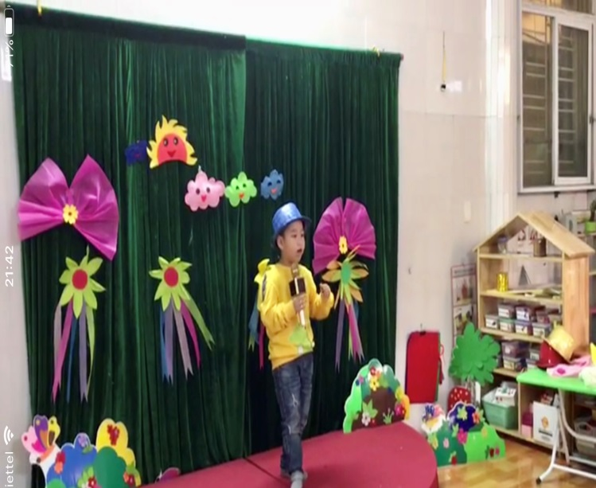
Để kích thích được cá nhân trẻ lên biểu diễn trước đám đông tôi luôn cố gắng cổ vũ và khuyến khích trẻ, hướng trẻ lựa chọn nhạc cụ mà trẻ yêu thích và thoải mái sáng tạo theo ý thích của cá nhân. Bên cạnh sự cổ vũ của cô đó là sự hưởng ứng và cổ vũ nhiệt tình của các bạn trong lớp. Tập thể càng cổ vũ bạn sẽ càng kích thích sự tự tin mạnh dạn của trẻ hơn. Và khi được cô khen thưởng sẽ tạo hiệu ứng thi đua cho các trẻ khác trong lớp.
Để làm tốt được biện pháp này, tôi phải thường xuyên cho trẻ được làm quen với những bài hát, múa, vận động để trẻ khắc sâu , ghi nhớ được những bài hát đó.
+ Tạo sân chơi, sân khấu phong phú để kích thích trẻ tham gia.
+ Đổi mới hình thức tham gia luân phiên động tĩnh để trẻ không bị nhàm chán
+ Luôn có hình thức cổ vũ, kích thích trẻ biểu diễn mạnh dạn, tự tin.
=> Qua biện pháp này tôi nhận thấy sự tiến bộ rõ rệt ở trẻ về về sự mạnh dạn, tự tin cũng như bộc lộ được những cảm xúc tích cực của bản thân, giao lưu xúc cảm tình cảm với bạn diễn.
2. Tính mới, tính sáng tạo
Việc rèn kỹ năng giao tiếp mạnh dạn cho trẻ 3 -4 tuổi trước giờ vẫn được giáo dục và lồng ghép trong các hoạt động tại trường, lớp mầm non. Tuy nhiên hình thức tổ chức chưa có nhiều sự đổi mới hấp dẫn, kích thích trẻ tham gia nên kết quả đạt được trên trẻ chưa cao. Một trong số những biện pháp mà tôi xây dựng và thực hiện tôi nhận thấy kỹ năng giao tiếp của các bé được phát huy tối đã và mang lại hiệu quả rõ nhất thông qua hoạt động “ Thuyết trình”. Đây là một hoạt động có tính sáng tạo nổi trội nhất trong các biện pháp.
Hoạt động này kích thích mong muốn được thể hiện bản thân. Trẻ được thoải mái nói ra những gì mình thích mà không bị gò ép theo một khuôn khổ nào. Nội dung phong phú dàn trải qua các chủ đề trong năm học hay các sự kiện tổ chức. Từ đó trẻ có thể thoải mái thể hiện cái tôi của cá nhân mà không sợ bị sai. Trong quá trình trẻ tập “ Thuyết trình” cô giáo và các bạn hưởng ứng, cổ vũ sẽ càng kích thích, khơi gợi được sự tự tin trong trẻ. Việc thấy bạn được khen cũng tạo cơ hội kích thích các trẻ khác sự thi đua,phấn đấu và cố gắng thể hiện bản thân giỏi như bạn của mình, từ đó tạo cơ hội cho các trẻ khác xung phong lên làm MC.
Quá trình tuy không quá kéo dài, thậm chí chỉ chiếm một phần thời gian nhỏ trong ngày, nhưng lại tập trung được vào cá nhân trẻ nhiều hơn, tạo cơ hội cho những trẻ có khả năng giao tiếp còn chậm được rèn luyện cẩn thận, chỉn chu hơn. Vốn từ của trẻ tăng lên phong phú, trẻ mạnh dạn tự tin hơn trong giao tiếp, vượt qua sự nhút nhát của bản thân và hòa đồng với các bạn trong lớp hơn.
Ngoài thời gian các con trực tiếp tham gia hoạt động trên lớp, tôi cũng kết hợp với bố mẹ trẻ kích thích các con thể hiện bản thân khi ở nhà. Bằng cách giới thiệu về một nội dung nào đó mà trẻ thích sau đó bố mẹ có thể quay lại video và gửi cho cô để biểu dương cuối tuần. Đây cũng là sự kết hợp mang lại được hiệu quả tốt trong việc rèn tính mạnh dạn và tự tin cho trẻ ngay cả khi trẻ ở nhà thông qua kỹ năng thuyết trình.
- Qua việc tôi sử dụng một số biện pháp trên tôi thấy khả giao tiếp của các trẻ lớp tôi tốt lên rõ rệt.
+ Các cháu tự tin giao tiếp cùng cô và bạn
+ Trẻ mạnh dạn thể hiện được tình cảm, nhu cầu của bản thân
+ Trẻ nói mạch lạc tự tin hơn, ít bạn nói ngọng và nói ê a hơn.
+ Trẻ biết sử dụng được từ câu phù hợp với tình huống giao tiếp.
+ Vốn ngôn ngữ của trẻ nhiều lên và phong phú.
Bảng 2: * Kết quả đánh giá sau khi áp dụng sáng kiến:
STT | Nội dung đánh giá | Số trẻ đạt | Tỉ lệ
1 | Trẻ biết cách giao tiếp với mọi người xung quanh | 20 trẻ | 77%
2 | Trẻ biết cách thể hiện mong muốn nhu cầu của bản thân | 22 trẻ | 85%
3 | Trẻ có kỹ năng tham gia, hưởng ứng vào các hoạt động tập thể | 22 trẻ | 85%
4 | Trẻ tự tin tham gia vào hoạt động thuyết trình hằng ngày | 18 trẻ | 70%
3. Phạm vi ảnh hưởng, khả năng áp dụng của sáng kiến:
Tất cả các biện pháp tôi đưa ra đều rất gần gũi thiết thực với hoạt động của trẻ, dễ thực hiện tại lớp .
Các biện pháp trên đều có khả năng phổ biến nhân rộng ra các lớp bên cạnh và các trường mầm non trên toàn quốc và có thể thực hiện được với các độ tuổi khác nhau
4. Hiệu quả, lợi ích thu được từ sáng kiến:
a/ Hiệu quả về mặt kinh tế:
Giải pháp tôi đưa ra rất thực tế, gần gũi, dễ thực hiện mọi lúc, mọi không gian, hoàn cảnh gia đình khác nhau mà không hề mất kinh phí chi trả. Bố mẹ đều có thể thực hiện cùng con mình ngay tại nhà, vừa được trải nghiệm cùng con , vừa tiết kiệm được một khoản chi phí không nhỏ nếu cho trẻ đi học thêm các lớp bồi dữơng năng khiếu. Vì các lớp học này có mức giao động 130-150k/1 buổi/1 tiếng.
b/ Hiệu quả về mặt xã hội:
- Qua việc tôi sử dụng một số biện pháp trên tôi thấy khả giao tiếp của các trẻ lớp tôi tốt lên rõ rệt.
+ Các cháu tự tin giao tiếp cùng cô và bạn
+ Trẻ mạnh dạn thể hiện được tình cảm, nhu cầu của bản thân
+ Trẻ nói mạch lạc tự tin hơn, ít bạn nói ngọng và nói ê a hơn.
+ Trẻ biết sử dụng được từ câu phù hợp với tình huống giao tiếp.
+ Vốn ngôn ngữ của trẻ nhiều lên và phong phú.
c/ Các giá trị làm lợi khác:
Việc rèn luyện sự mạnh dạn trong giao tiếp cho trẻ tại lớp tôi, người được hưởng lợi đầu tiên chính là trẻ tại lớp. Nhìn thấy các con từng ngày phát triển, tự tin mạnh dạn giao tiếp với mọi người, tiến bộ rõ rệt so với đầu năm học bản thân tôi thấy rất vui. Điều đó cũng tiếp thêm động lực giúp cho tôi cách riêng và nghề giáo viên nói chung tiếp tục học hỏi, tìm tòi và sáng tạo ra các giải pháp mới nhằm nâng cao chất lượng giáo dục và chăm sóc trẻ ngày một hoàn thiện hơn.
Trên đây là một số biện pháp rèn kỹ năng giao tiếp mạnh dạn cho trẻ mà tôi làm được áp dụng với trẻ tại lớp tôi,nhằm khắc phục được những hạn chế của lớp, tạo điều kiện cho trẻ khả năng ngôn giao tiếp mạnh dạn và phát triển ngôn ngữ tốt hơn cho trẻ mầm non đạt hiệu quả cao góp phần nâng cao chất lượng dạy và học đáp ứng yêu cầu đổi mới hình thức dạy học của giáo viên mầm non trong giai đoạn hiện nay. Rất mong nhận được sự đóng góp ý kiến để tôi hoàn thiện hơn trong việc giáo dục chăm sóc trẻ tại lớp – trường. Tôi xin chân thành cảm ơn!

CƠ QUAN ĐƠN VỊ | TÁC GIẢ SÁNG KIẾN
ÁP DỤNG SÁNG KIẾN | (Ký tên)
(xác nhận)
(Ký tên, đóng dấu) | Phạm Thị Phương Linh

